Структура органов местного самоуправления
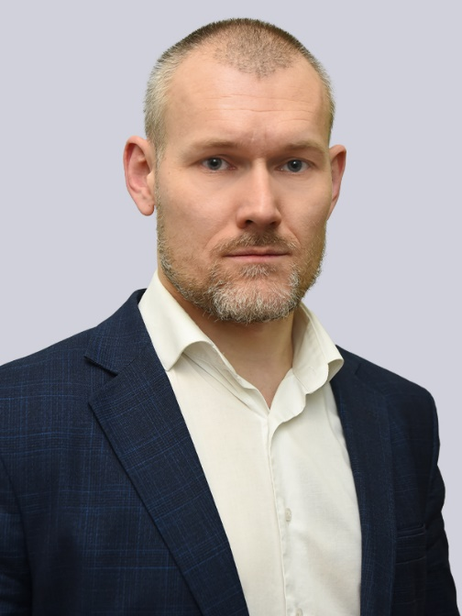
Накрошаев Андрей Николаевич
и.о. Мэра города Вологды

Заместители Мэра города Вологды
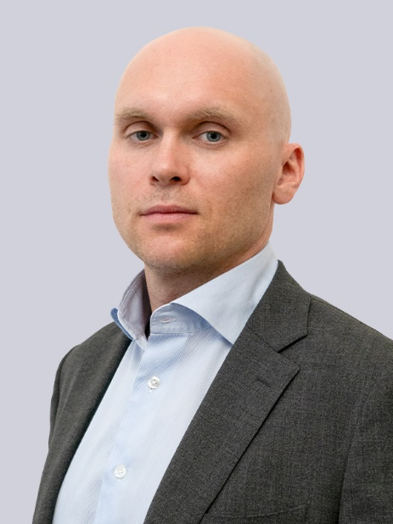
Судинов Игорь Юрьевич
Первый заместитель Мэра города Вологды

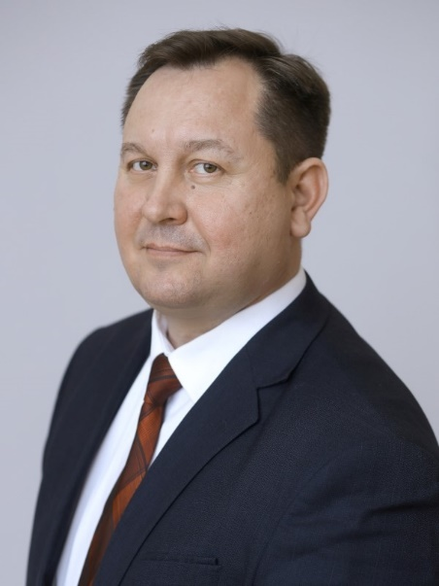
Никитин Алексей Николаевич
Заместитель Мэра города Вологды – начальник Административного департамента

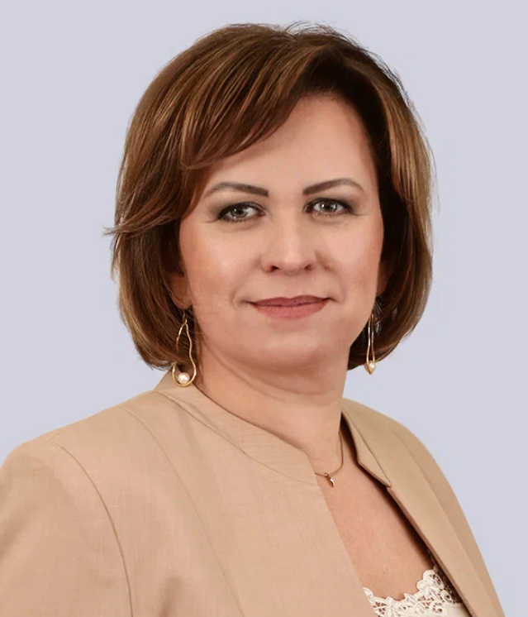
Пахнина Светлана Юрьевна
Заместитель Мэра города Вологды - начальник Департамента экономического развития

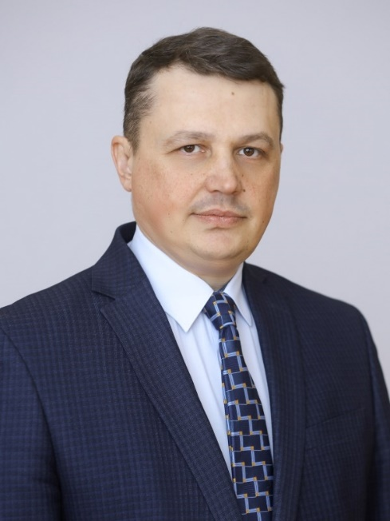
Бурков Сергей Николаевич
Заместитель Мэра города Вологды – начальник Департамента финансов

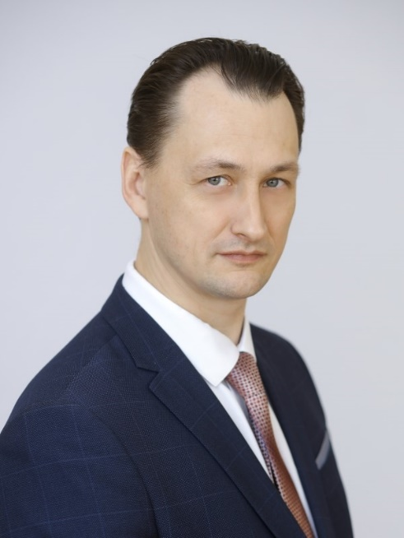
Трикоз Роман Владимирович
Заместитель Мэра города Вологды - начальник Правового управления

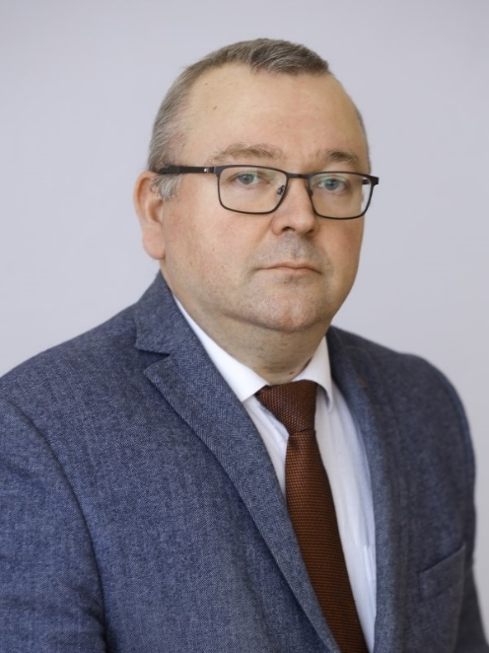
Корюкаев Алексей Владимирович
Заместитель Мэра города Вологды – начальник Департамента цифровизации

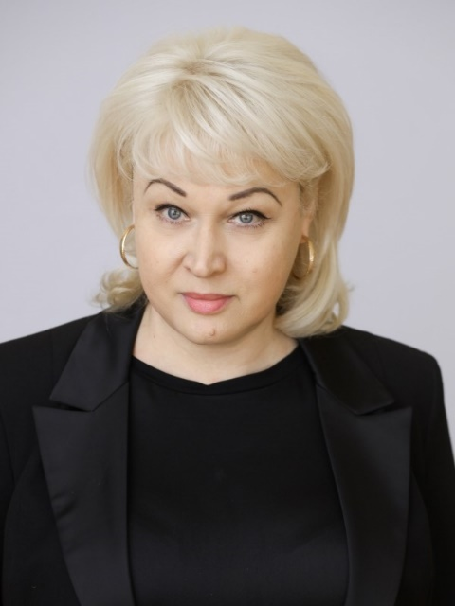
Гуляева Ирина Леонидовна
Заместитель Мэра города Вологды по социальным вопросам

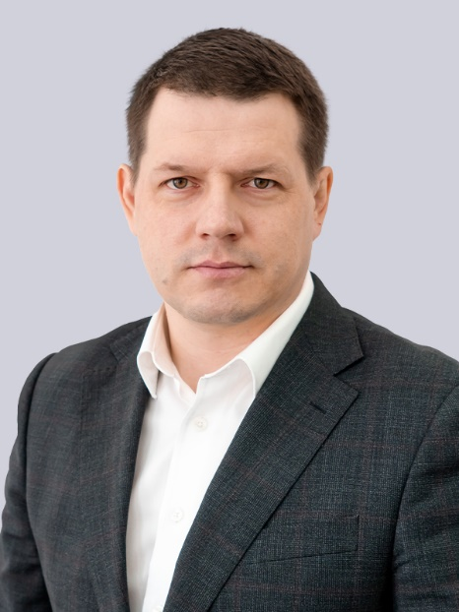
Постников Артем Алексеевич
Заместитель Мэра города Вологды по вопросам строительства и жилищно-коммунального хозяйства

